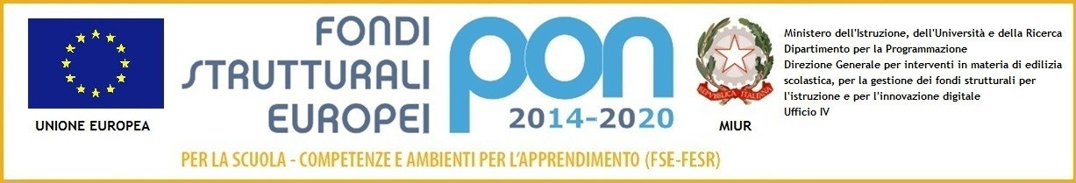
ISTITUTO COMPRENSIVO STATALE “A. Rizzoli”
C. Mecc. MIIC810002 – C.F. 86506080158
Via Varese, 3 - 20006 Pregnana Milanese (Mi) 0293590186 - 0293290761
 www.icsrizzoli.it  segreteria@icsrizzoli.it PEC: miic810002@pec.istruzione.it
Circ n° 148
A tutto il personale
p.c. alla RSU d’Istituto
Al medico competente
Oggetto: disposizioni in materia di COVID-19 e tutela dei lavoratori fragili
Facendo seguito alla pianificazione delle attività inerenti la sicurezza e all’allegata Informativa consegnata dal medico competente a tutela della salute dei lavoratori negli ambienti di lavoro, con la presente comunicazione si trasmettono indicazioni a tutela dei dipendenti che ritenessero di appartenere a categorie di lavoratori con particolare fragilità dettata da ipersuscettibilità a causa di patologie attuali o pregresse e che potrebbero veder peggiorare il proprio stato di salute se contagiati. (Circolare 7942-27/03/2020 del Ministero della Salute)
Le disposizioni in parola rivestono particolare rilievo per i dipendenti facenti parte delle categorie protette ai sensi della Lg.68/99 e per quanti soffrano di patologie croniche o con multi morbilità, ovvero stati di immunodepressione congenita o acquisita, e siano pertanto destinatari di particolari misure di tutela durante il periodo di lavoro, come da ultimo richiamato all’art. 3, comma 1, lettera b), del DPCM 17 maggio 2020.
Ciò premesso, i dipendenti che ritenessero di appartenere a categorie di lavoratori con particolare fragilità sono invitati ad avviare per quanto di competenza l’iter di seguito descritto:
  - Il dipendente contatta il proprio medico di medicina generale/medico di base;
  - Con il supporto del proprio medico di base, il dipendente predispone la documentazione attestante la reale situazione aggiornata che lo fa rientrare nelle categorie fragili;
  - Il dipendente valutato con il curante il proprio stato di fragilità, richiede all’istituto visita con il medico competente nominato inserendo il proprio indirizzo mail e numero telefonico.
  - L’istituto invierà richiesta del dipendente alla struttura del medico competente che contatterà il dipendente per la richiesta di documentazione comprovante la fragilità.
  - Lo specialista valuterà la reale situazione di fragilità indicata nella documentazione inviata, e valuterà se convocare o meno a visita il collaboratore.
  - Successivamente a seguito di quanto sopra, segnala alla direzione /dirigente la presenza del lavoratore fragile dando indicazione in merito alla tutela della salute del dipendente (ad es. uso mascherina FFP2 e non mascherina chirurgica, guanti…).
In considerazione della possibile imminente ripresa delle attività in presenza negli uffici e nei plessi, per gli adempimenti di inizio anno, il personale interessato è invitato a procedere nell’avvio dell’iter sopra descritto.

LA DIRIGENTE SCOLASTICA
A. Cozzolino
ISTITUTO COMPRENSIVO STATALE “A. Rizzoli”
C. Mecc. MIIC810002 – C.F. 86506080158
Via Varese, 3 - 20006 Pregnana Milanese (Mi) 0293590186 - 0293290761
 www.icsrizzoli.it  segreteria@icsrizzoli.it PEC: miic810002@pec.istruzione.it

Alla dirigente scolastica
ICS RIZZOLI
Via Varese, 3
Pregnana Milanese (MI)

OGGETTO: RICHIESTA VISITA MEDICO COMPETENTE

Il/la sottoscritto/a _________________________________________________ nato/a a ________________________ il __________________________________in servizio presso__________________________________ _____________dell’ICS RIZZOLI di Pregnana Milanese
come docente/ATA a tempo indeterminato

CHIEDE

La visita dal MEDICO COMPETENTE
e si impegna a consegnare la documentazione comprovante lo stato di fragilità al medico in seguito a convocazione.
A tal fine indica suo indirizzo mail: ___________________________
e suo numero telefonico: _______________________________
Infine, autorizza il trattamento dei dati per gli scopi in oggetto.

Pregnana Milanese, lì___________ In fede
Firma del dipendente
_____________________________________

